Informe académico — Encuesta normal
Alumnos

Dataset | Alumnos
Archivo | alumnos.csv
Fecha de generación | 2026-03-13 10:12
Tipo detectado | survey_normal
Total de participantes/registros | 10
Variable de segmentación detectada: Genero

Resumen ejecutivo
La encuesta analizada reúne 10 respuestas válidas.
La segmentación principal se realizó con la variable 'Genero'.
No se observaron asociaciones categóricas estadísticamente significativas de magnitud relevante.
Entre las variables numéricas, 'P4_Participacion_clase' mostró diferencias significativas entre grupos (p = 0.0206).
Las variables con mayor impacto analítico fueron: P4_Participacion_clase.
En términos descriptivos, la variable 'Genero' mostró una categoría predominante ('Femenino') con 60.0% de los casos válidos.

1. Introducción
El presente informe expone un análisis descriptivo e interpretativo de los datos correspondientes a una encuesta normal procesada en SADI. La base analizada estuvo conformada por 10 registros válidos para el análisis general. Asimismo, se detectó automáticamente la variable de segmentación 'Genero', lo que permitió explorar diferencias y asociaciones entre grupos. El informe resume las principales características del dataset, los resultados descriptivos, las asociaciones estadísticas detectadas y una interpretación preliminar de los hallazgos.

2. Perfil de la encuesta
Indicador | Valor
Total de participantes | 10
Variables analizadas | 7
Variables categóricas | 1
Variables numéricas | 6
Segmento principal | Genero

3. Hallazgos clave
• La encuesta contó con 10 participantes.
• La variable de segmentación principal identificada fue 'Genero'.
• No se detectaron asociaciones significativas entre la variable de segmentación y las variables categóricas analizadas.
• Entre las variables más relevantes identificadas se encuentran: P4_Participacion_clase.

4. Descripción general del dataset
El dataset analizado corresponde a 'Alumnos', procesado como 'survey_normal'.
Se identificaron 7 variables resumidas en el análisis descriptivo.
La variable de segmentación detectada fue 'Genero', utilizada para explorar asociaciones y diferencias entre grupos cuando fue posible.

5. Resumen descriptivo por variable

5.1 Panorama descriptivo general
El análisis descriptivo comprendió 7 variables, de las cuales 6 fueron numéricas, 0 categóricas, 0 temporales y 1 de otro tipo. En general, no se identificaron proporciones críticas de datos faltantes en las variables resumidas. Este panorama descriptivo permite identificar la estructura general de la base y orientar la interpretación posterior de los resultados.

Edad (numeric)
N total: 10 | N válido: 10 | N faltante: 0 (0.0%)
Media: 23.5 | Mediana: 23.0 | Mínimo: 21.0 | Máximo: 27.0 | Desv. estándar: 1.9578900207451218 | Q1: 22.0 | Q3: 24.75

Interpretación:
La variable 'Edad' presentó 10 valores válidos. La media fue 23.50 y la mediana 23.00, lo que sugiere una ligera concentración de valores por debajo del promedio. Los valores oscilaron entre 21.00 y 27.00. En términos de variabilidad, se observó dispersión moderada (DE = 1.96). El 50% central de los datos se situó aproximadamente entre 22.00 y 24.75.

Genero (categorical)
N total: 10 | N válido: 10 | N faltante: 0 (0.0%)
Principales categorías observadas:
Categoría | Frecuencia | %
Femenino | 6 | 60.0%
Masculino | 4 | 40.0%

Interpretación:
La variable 'Genero' presentó 10 registros válidos. Se identificaron 2 categorías principales reportadas en el resumen. La categoría predominante fue 'Femenino', con una frecuencia relativa de 60.0%. Esto muestra una concentración moderada de respuestas en una categoría principal.

P1_Claridad_contenido (numeric)
N total: 10 | N válido: 10 | N faltante: 0 (0.0%)
Media: 4.2 | Mediana: 4.0 | Mínimo: 3.0 | Máximo: 5.0 | Desv. estándar: 0.7888106377466155 | Q1: 4.0 | Q3: 5.0

Interpretación:
La variable 'P1_Claridad_contenido' presentó 10 valores válidos. La media fue 4.20 y la mediana 4.00, lo que sugiere una ligera concentración de valores por debajo del promedio. Los valores oscilaron entre 3.00 y 5.00. En términos de variabilidad, se observó baja dispersión (DE = 0.79). El 50% central de los datos se situó aproximadamente entre 4.00 y 5.00.

P2_Dominio_docente (numeric)
N total: 10 | N válido: 10 | N faltante: 0 (0.0%)
Media: 4.2 | Mediana: 4.0 | Mínimo: 3.0 | Máximo: 5.0 | Desv. estándar: 0.6324555320336759 | Q1: 4.0 | Q3: 4.75

Interpretación:
La variable 'P2_Dominio_docente' presentó 10 valores válidos. La media fue 4.20 y la mediana 4.00, lo que sugiere una ligera concentración de valores por debajo del promedio. Los valores oscilaron entre 3.00 y 5.00. En términos de variabilidad, se observó baja dispersión (DE = 0.63). El 50% central de los datos se situó aproximadamente entre 4.00 y 4.75.

P3_Material_apoyo (numeric)
N total: 10 | N válido: 10 | N faltante: 0 (0.0%)
Media: 4.3 | Mediana: 4.0 | Mínimo: 3.0 | Máximo: 5.0 | Desv. estándar: 0.6749485577105528 | Q1: 4.0 | Q3: 5.0

Interpretación:
La variable 'P3_Material_apoyo' presentó 10 valores válidos. La media fue 4.30 y la mediana 4.00, lo que sugiere una ligera concentración de valores por debajo del promedio. Los valores oscilaron entre 3.00 y 5.00. En términos de variabilidad, se observó baja dispersión (DE = 0.67). El 50% central de los datos se situó aproximadamente entre 4.00 y 5.00.

P4_Participacion_clase (numeric)
N total: 10 | N válido: 10 | N faltante: 0 (0.0%)
Media: 3.9 | Mediana: 4.0 | Mínimo: 3.0 | Máximo: 5.0 | Desv. estándar: 0.7378647873726218 | Q1: 3.25 | Q3: 4.0

Interpretación:
La variable 'P4_Participacion_clase' presentó 10 valores válidos. La media fue 3.90 y la mediana 4.00, lo que sugiere una ligera concentración de valores por encima del promedio. Los valores oscilaron entre 3.00 y 5.00. En términos de variabilidad, se observó baja dispersión (DE = 0.74). El 50% central de los datos se situó aproximadamente entre 3.25 y 4.00.

P5_Satisfaccion_general (numeric)
N total: 10 | N válido: 10 | N faltante: 0 (0.0%)
Media: 4.4 | Mediana: 4.5 | Mínimo: 3.0 | Máximo: 5.0 | Desv. estándar: 0.6992058987801011 | Q1: 4.0 | Q3: 5.0

Interpretación:
La variable 'P5_Satisfaccion_general' presentó 10 valores válidos. La media fue 4.40 y la mediana 4.50, lo que sugiere una ligera concentración de valores por encima del promedio. Los valores oscilaron entre 3.00 y 5.00. En términos de variabilidad, se observó baja dispersión (DE = 0.70). El 50% central de los datos se situó aproximadamente entre 4.00 y 5.00.

7. Resultados e interpretación académica
Participaron 10 personas en la encuesta.
La variable seleccionada como segmento fue 'Genero'.
En términos inferenciales, no se observaron asociaciones estadísticamente significativas de magnitud relevante entre las combinaciones evaluadas, lo cual podría reflejar una relativa homogeneidad en las respuestas o ausencia de diferencias marcadas entre grupos.
Entre las variables con mayor relevancia analítica destacan: P4_Participacion_clase.

8. Hallazgos clave del estudio
• La base analizada estuvo conformada por 10 registros, lo que permitió realizar una caracterización general del estudio.
• Se identificó la variable 'Genero' como eje principal de segmentación para explorar asociaciones y diferencias entre grupos.
• No se identificaron asociaciones estadísticamente significativas de magnitud relevante entre las variables categóricas evaluadas.
• Las variables con mayor relevancia analítica fueron: P4_Participacion_clase.

9. Variables con mayor relevancia analítica
• P4_Participacion_clase

10. Comparación entre grupos
El análisis comparativo entre grupos permitió identificar diferencias en las medias de algunas variables numéricas según la variable de segmentación detectada. En la variable 'Edad', el grupo 'Masculino' presentó la media más alta (M=24.25), mientras que 'Femenino' registró la más baja (M=23.00), evidenciando una diferencia alta de 1.25 puntos. En la variable 'P4_Participacion_clase', el grupo 'Femenino' presentó la media más alta (M=4.33), mientras que 'Masculino' registró la más baja (M=3.25), evidenciando una diferencia alta de 1.08 puntos. En la variable 'P1_Claridad_contenido', el grupo 'Femenino' presentó la media más alta (M=4.50), mientras que 'Masculino' registró la más baja (M=3.75), evidenciando una diferencia moderada de 0.75 puntos. En la variable 'P5_Satisfaccion_general', el grupo 'Femenino' presentó la media más alta (M=4.67), mientras que 'Masculino' registró la más baja (M=4.00), evidenciando una diferencia moderada de 0.67 puntos. En la variable 'P3_Material_apoyo', el grupo 'Femenino' presentó la media más alta (M=4.50), mientras que 'Masculino' registró la más baja (M=4.00), evidenciando una diferencia moderada de 0.50 puntos. Estas diferencias deben interpretarse como una aproximación descriptiva inicial y pueden complementarse posteriormente con análisis inferenciales más específicos.

10.1 Hallazgos comparativos principales
• La variable 'Edad' presentó una diferencia alta entre grupos, destacando 'Masculino' frente a 'Femenino' (Δ≈1.25).
• La variable 'P4_Participacion_clase' presentó una diferencia alta entre grupos, destacando 'Femenino' frente a 'Masculino' (Δ≈1.08).
• La variable 'P1_Claridad_contenido' presentó una diferencia moderada entre grupos, destacando 'Femenino' frente a 'Masculino' (Δ≈0.75).
• La variable 'P5_Satisfaccion_general' presentó una diferencia moderada entre grupos, destacando 'Femenino' frente a 'Masculino' (Δ≈0.67).

10.2 Resumen de medias por grupo

Edad — segmentación por Genero
Grupo | N | Media | Mediana | Desv. estándar
Femenino | 6 | 23.0 | 22.0 | 2.1909
Masculino | 4 | 24.25 | 24.0 | 1.5

Interpretación:
La variable 'Edad' mostró diferencias altas entre grupos definidos por 'Genero'. El valor promedio más alto se observó en 'Masculino' (M=24.25), mientras que el más bajo correspondió a 'Femenino' (M=23.00), con una diferencia aproximada de 1.25 puntos.

P4_Participacion_clase — segmentación por Genero
Grupo | N | Media | Mediana | Desv. estándar
Femenino | 6 | 4.3333 | 4.0 | 0.5164
Masculino | 4 | 3.25 | 3.0 | 0.5

Interpretación:
La variable 'P4_Participacion_clase' mostró diferencias altas entre grupos definidos por 'Genero'. El valor promedio más alto se observó en 'Femenino' (M=4.33), mientras que el más bajo correspondió a 'Masculino' (M=3.25), con una diferencia aproximada de 1.08 puntos.

P1_Claridad_contenido — segmentación por Genero
Grupo | N | Media | Mediana | Desv. estándar
Femenino | 6 | 4.5 | 4.5 | 0.5477
Masculino | 4 | 3.75 | 3.5 | 0.9574

Interpretación:
La variable 'P1_Claridad_contenido' mostró diferencias moderadas entre grupos definidos por 'Genero'. El valor promedio más alto se observó en 'Femenino' (M=4.50), mientras que el más bajo correspondió a 'Masculino' (M=3.75), con una diferencia aproximada de 0.75 puntos.

P5_Satisfaccion_general — segmentación por Genero
Grupo | N | Media | Mediana | Desv. estándar
Femenino | 6 | 4.6667 | 5.0 | 0.5164
Masculino | 4 | 4.0 | 4.0 | 0.8165

Interpretación:
La variable 'P5_Satisfaccion_general' mostró diferencias moderadas entre grupos definidos por 'Genero'. El valor promedio más alto se observó en 'Femenino' (M=4.67), mientras que el más bajo correspondió a 'Masculino' (M=4.00), con una diferencia aproximada de 0.67 puntos.

P3_Material_apoyo — segmentación por Genero
Grupo | N | Media | Mediana | Desv. estándar
Femenino | 6 | 4.5 | 4.5 | 0.5477
Masculino | 4 | 4.0 | 4.0 | 0.8165

Interpretación:
La variable 'P3_Material_apoyo' mostró diferencias moderadas entre grupos definidos por 'Genero'. El valor promedio más alto se observó en 'Femenino' (M=4.50), mientras que el más bajo correspondió a 'Masculino' (M=4.00), con una diferencia aproximada de 0.50 puntos.

P2_Dominio_docente — segmentación por Genero
Grupo | N | Media | Mediana | Desv. estándar
Femenino | 6 | 4.3333 | 4.0 | 0.5164
Masculino | 4 | 4.0 | 4.0 | 0.8165

Interpretación:
La variable 'P2_Dominio_docente' mostró diferencias bajas entre grupos definidos por 'Genero'. El valor promedio más alto se observó en 'Femenino' (M=4.33), mientras que el más bajo correspondió a 'Masculino' (M=4.00), con una diferencia aproximada de 0.33 puntos.

11. Resumen exploratorio visual
A continuación se resume la distribución de gráficos generados automáticamente por SADI según su propósito analítico.
Tipo de gráfico | Cantidad | Interpretación
Calidad de datos | 1 | Evalúa completitud, faltantes y consistencia general.
Descriptivo | 7 | Resume distribución, frecuencia y comportamiento general de variables.
Relacional | 5 | Explora asociaciones o relaciones entre variables.
Comparativo | 6 | Contrasta resultados entre dimensiones o grupos.
Analítico | 7 | Apoya la interpretación general del dataset.

12. Gráficos del análisis
Gráfico 1. Normal edad hist
Tipo: Analítico
Gráfico generado automáticamente por SADI para apoyar la interpretación analítica del dataset.
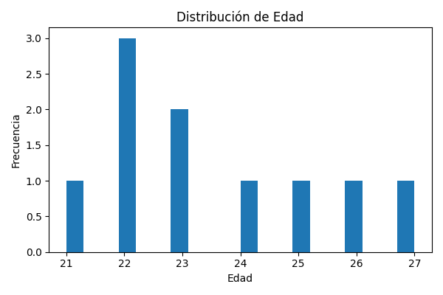

Gráfico 2. Normal genero bar
Tipo: Analítico
Gráfico generado automáticamente por SADI para apoyar la interpretación analítica del dataset.
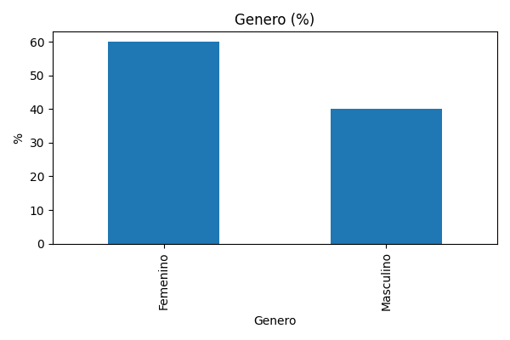

Gráfico 3. Normal p1 claridad contenido hist
Tipo: Analítico
Gráfico generado automáticamente por SADI para apoyar la interpretación analítica del dataset.
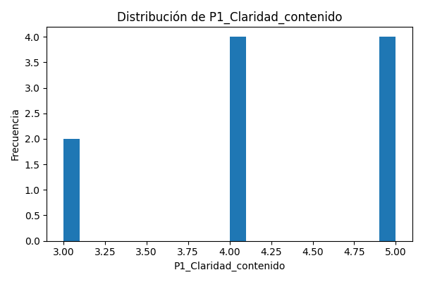

Gráfico 4. Normal p2 dominio docente hist
Tipo: Analítico
Gráfico generado automáticamente por SADI para apoyar la interpretación analítica del dataset.
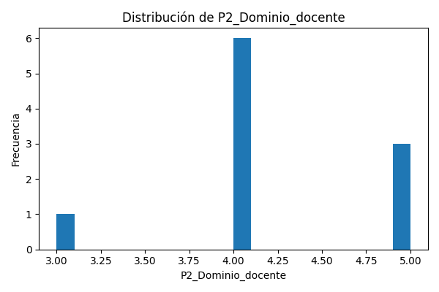

Gráfico 5. Normal p3 material apoyo hist
Tipo: Analítico
Gráfico generado automáticamente por SADI para apoyar la interpretación analítica del dataset.
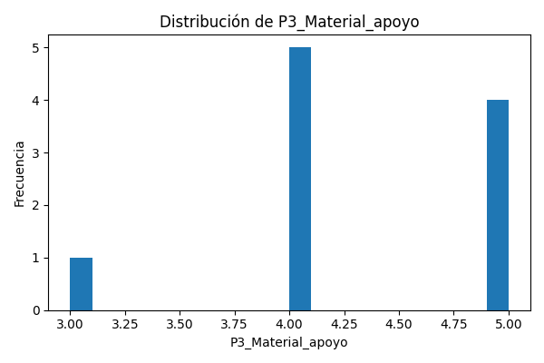

Gráfico 6. Normal p4 participacion clase hist
Tipo: Analítico
Gráfico generado automáticamente por SADI para apoyar la interpretación analítica del dataset.
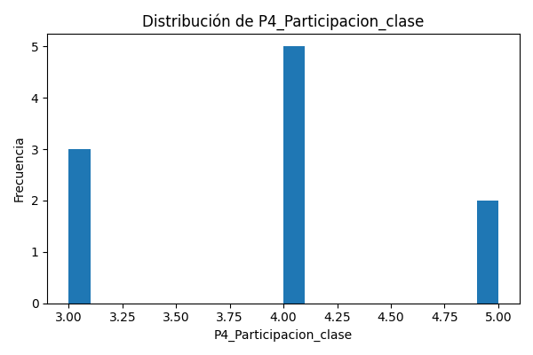

Gráfico 7. Normal p5 satisfaccion general hist
Tipo: Analítico
Gráfico generado automáticamente por SADI para apoyar la interpretación analítica del dataset.
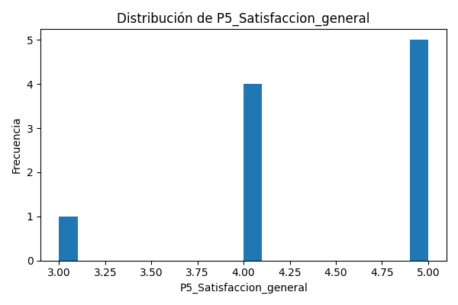

Gráfico 10. Comparación de grupos: Genero edad
Tipo: Comparativo
Compara promedios de Genero edad entre grupos o segmentos detectados en la encuesta.
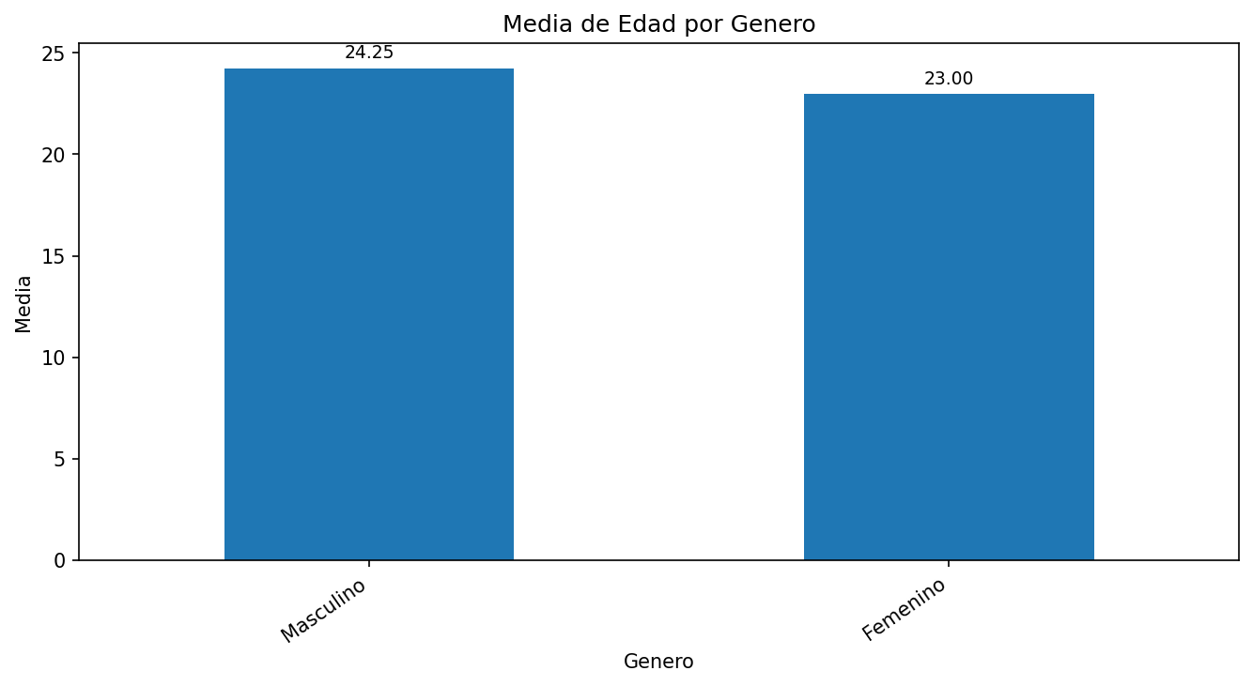

Gráfico 11. Comparación de grupos: Genero p1 claridad contenido
Tipo: Comparativo
Compara promedios de Genero p1 claridad contenido entre grupos o segmentos detectados en la encuesta.
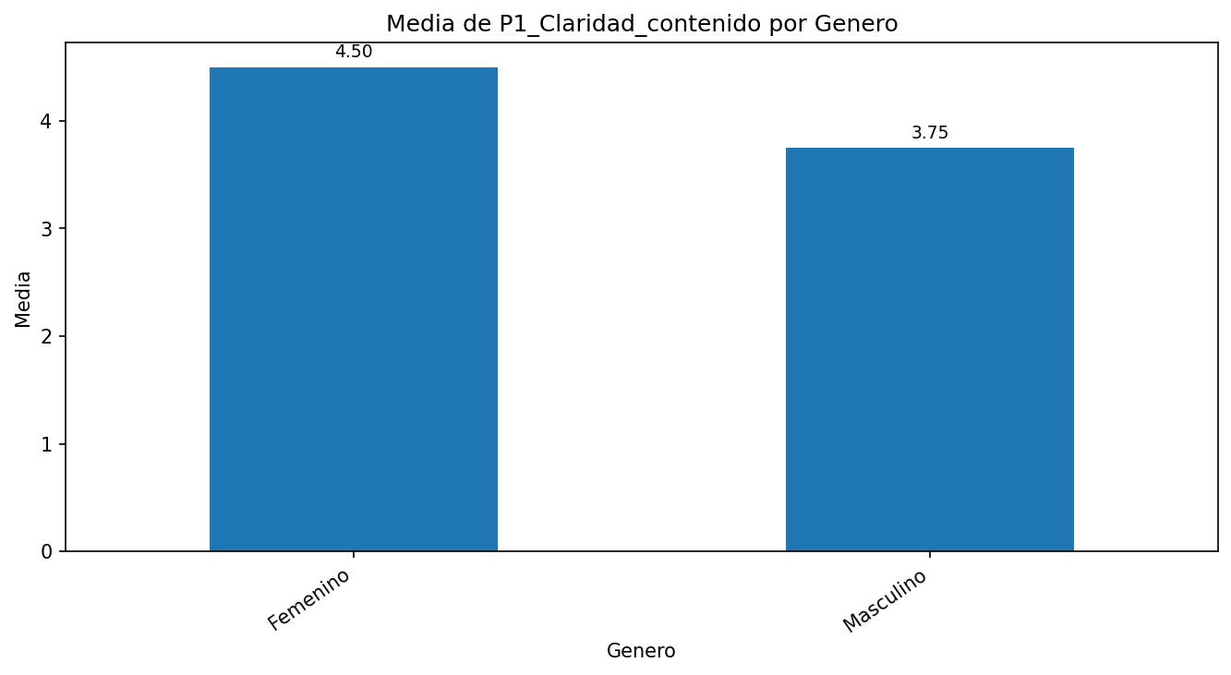

Gráfico 12. Comparación de grupos: Genero p2 dominio docente
Tipo: Comparativo
Compara promedios de Genero p2 dominio docente entre grupos o segmentos detectados en la encuesta.
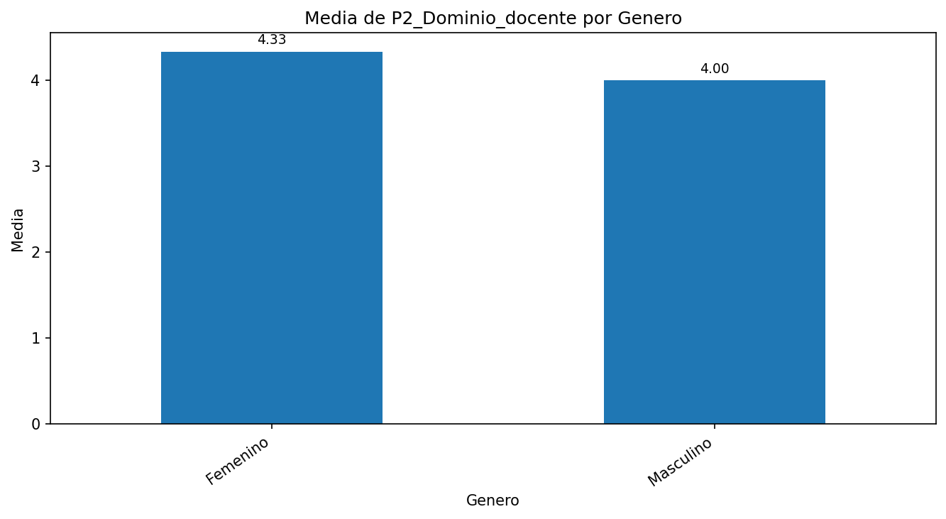

Gráfico 13. Comparación de grupos: Genero p3 material apoyo
Tipo: Comparativo
Compara promedios de Genero p3 material apoyo entre grupos o segmentos detectados en la encuesta.
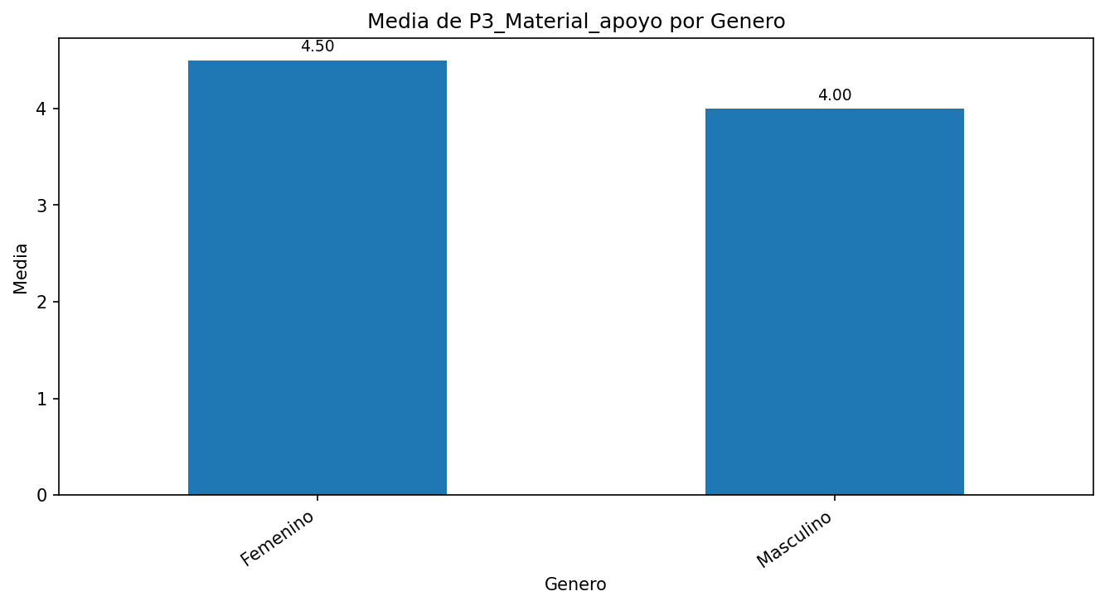

Gráfico 14. Comparación de grupos: Genero p4 participacion clase
Tipo: Comparativo
Compara promedios de Genero p4 participacion clase entre grupos o segmentos detectados en la encuesta.
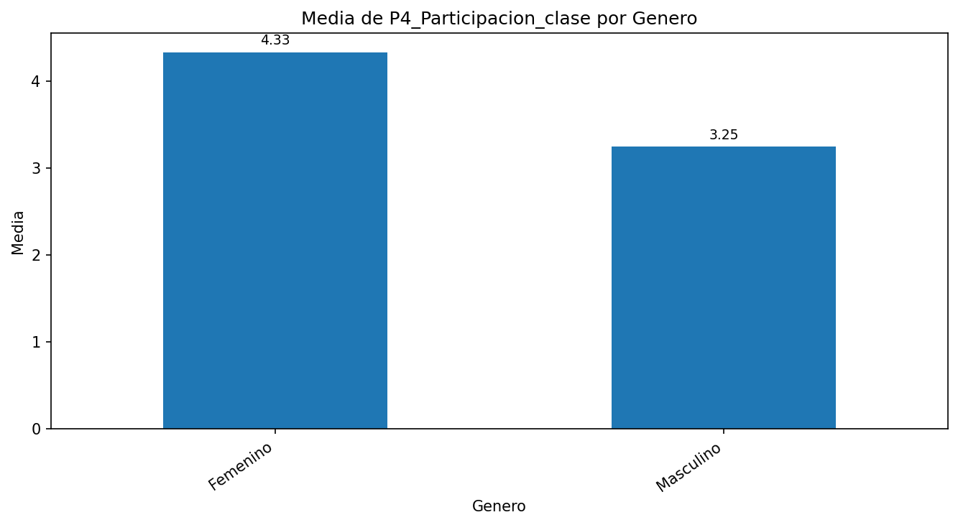

Gráfico 15. Comparación de grupos: Genero p5 satisfaccion general
Tipo: Comparativo
Compara promedios de Genero p5 satisfaccion general entre grupos o segmentos detectados en la encuesta.
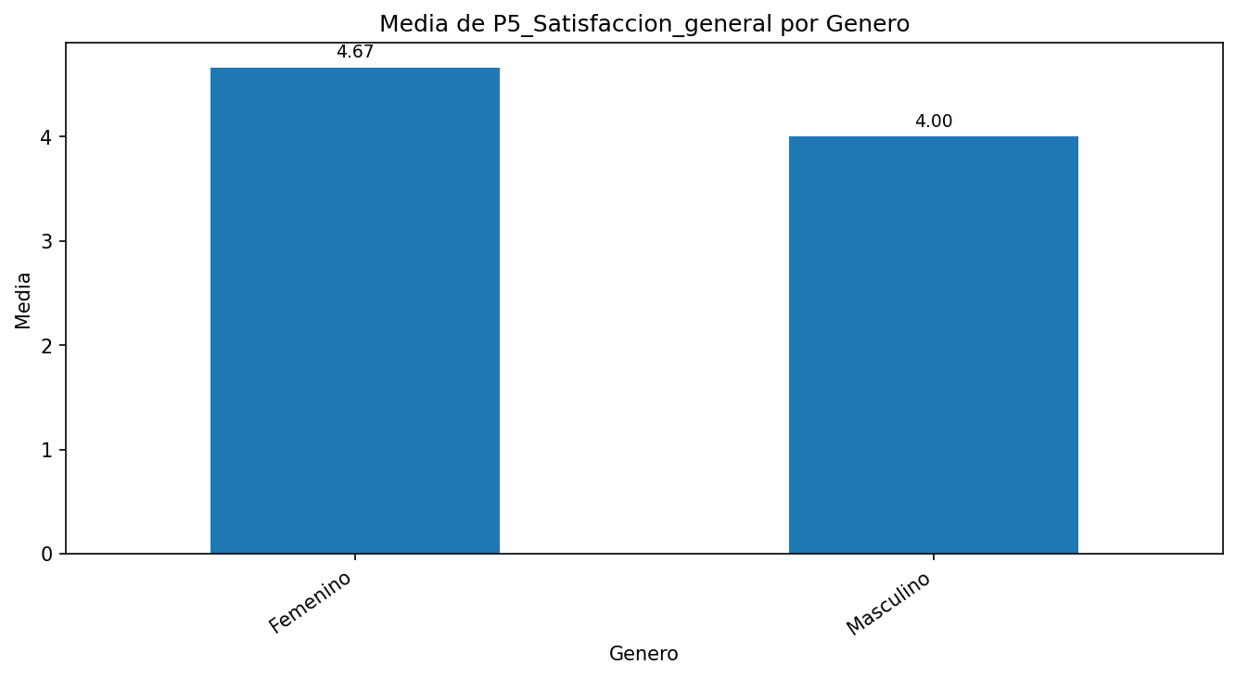

13. Conclusión preliminar
En conclusión, el análisis permite identificar una caracterización general del comportamiento de la muestra. La ausencia de asociaciones significativas destacadas sugiere cautela en la formulación de relaciones entre variables, siendo recomendable complementar estos hallazgos con análisis adicionales o con una revisión del diseño del instrumento. Asimismo, la identificación de variables clave permite focalizar la discusión en aquellos componentes que presentan mayor peso dentro del comportamiento observado en los datos. Este informe constituye una base preliminar de apoyo para la redacción de resultados, discusión académica y elaboración de informes técnicos o científicos.

